Eventi in moto 2020:
“1000curve” il mito delle due ruote

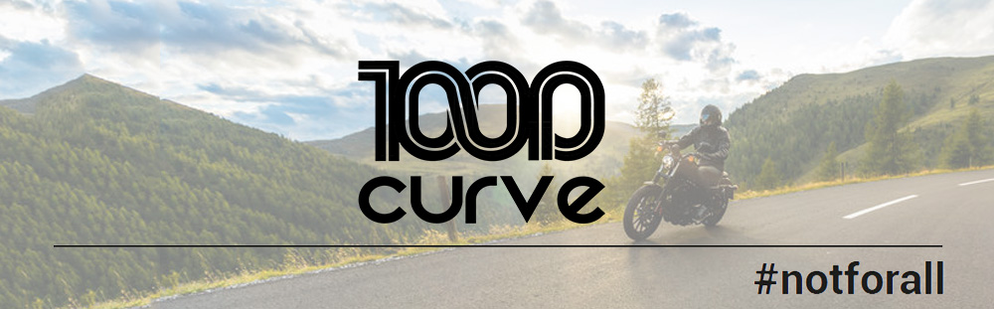

1000curve: il nome già evoca l’aspirazione massima per ogni motociclista....
accompagnare la gravità in un continuo di cambi destra sinistra, di manico aperto e subito chiuso per affrontare la curva successiva. Questo istinto è sicuramente innato in ogni
rider che si rispetti. A questo se aggiungi una competizione che mette a confronto con altri equipaggi la tua abilità ecco che ci sono tutti gli ingredienti per capire che 1000curve è il race che negli anni diventerà il mito imprescindibile per tutti coloro posseggono una moto e gli scorre il brivido della curva nel sangue.

1000curve non è una gara di velocità, né un classico motoraduno: “1000curve” è l’evento di mototurismo che porta la sana competizione sportiva e turistica sulle strade delle Marche. Tre giorni, dal 5 al 7 Giugno 2020, durante i quali chiunque abbia la passione per le due ruote, può mettersi in gioco. Tra gli eventi in moto del 2020, “1000curve” è l’esperienza da vivere in team, aperta a qualunque tipologia di moto. Dalla pianificazione dell’itinerario, alle tappe presso i diversi check-point per la raccolta dei cookies, qui conta solo il lavoro di squadra. Pilota e passeggero devono unire le forze per vincere.

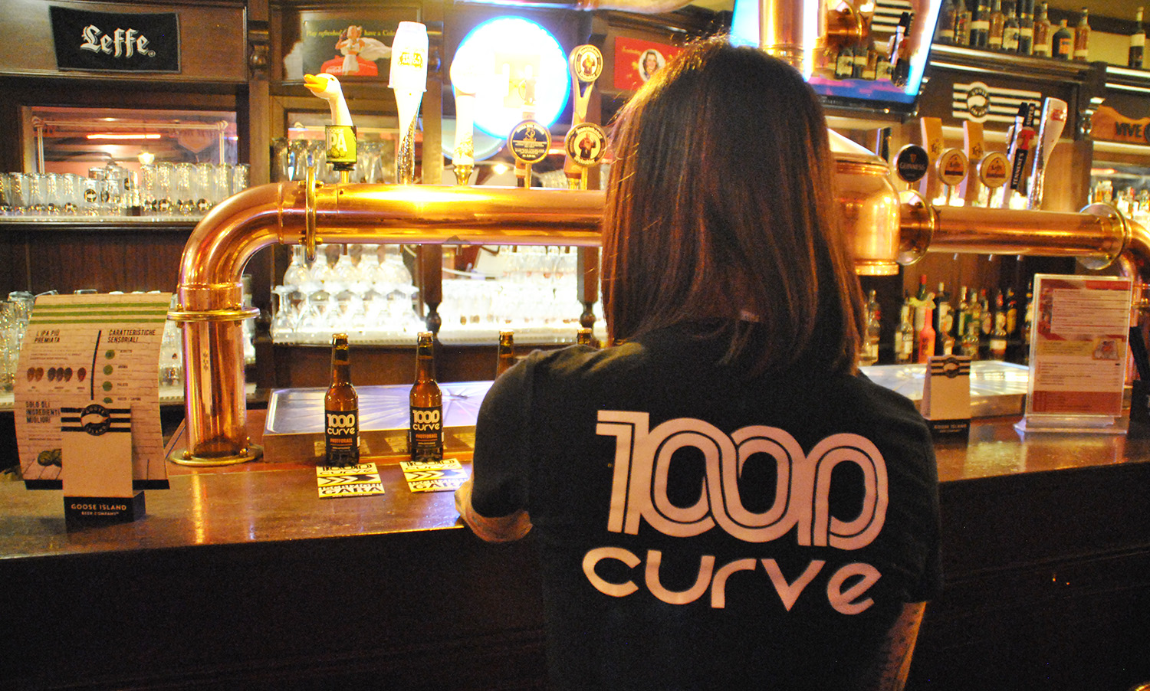
Ma come funziona? 1000curve è semplice nel suo funzionamento, diabolico nella sua realizzazione. L’unità di misura non è il tempo e nemmeno la velocità, ma il numero di curve affrontate. Nel road book cartaceo sono indicati il punto di partenza e il punto di arrivo e i checkpoint di passaggio obbligato. Il percorso per raggiungere questi punti di controllo è libero e programmabile da ogni equipaggio. I punti curva possono essere aumentati se si visitano i cookies, luoghi selezionati dall’organizzazione (cantine produttrici di vini, birrerie artigianali bar particolari ecc.) che bolleranno il road book per la certificazione di passaggio. Più cookies si visitano più in alto si sta nella classifica ma attenzione a non esagerare: i checkpoint e l’arrivo chiudono ad un orario preciso al millesimo e se trovi traffico o sei ingordo, rischi di rimanere fuori.

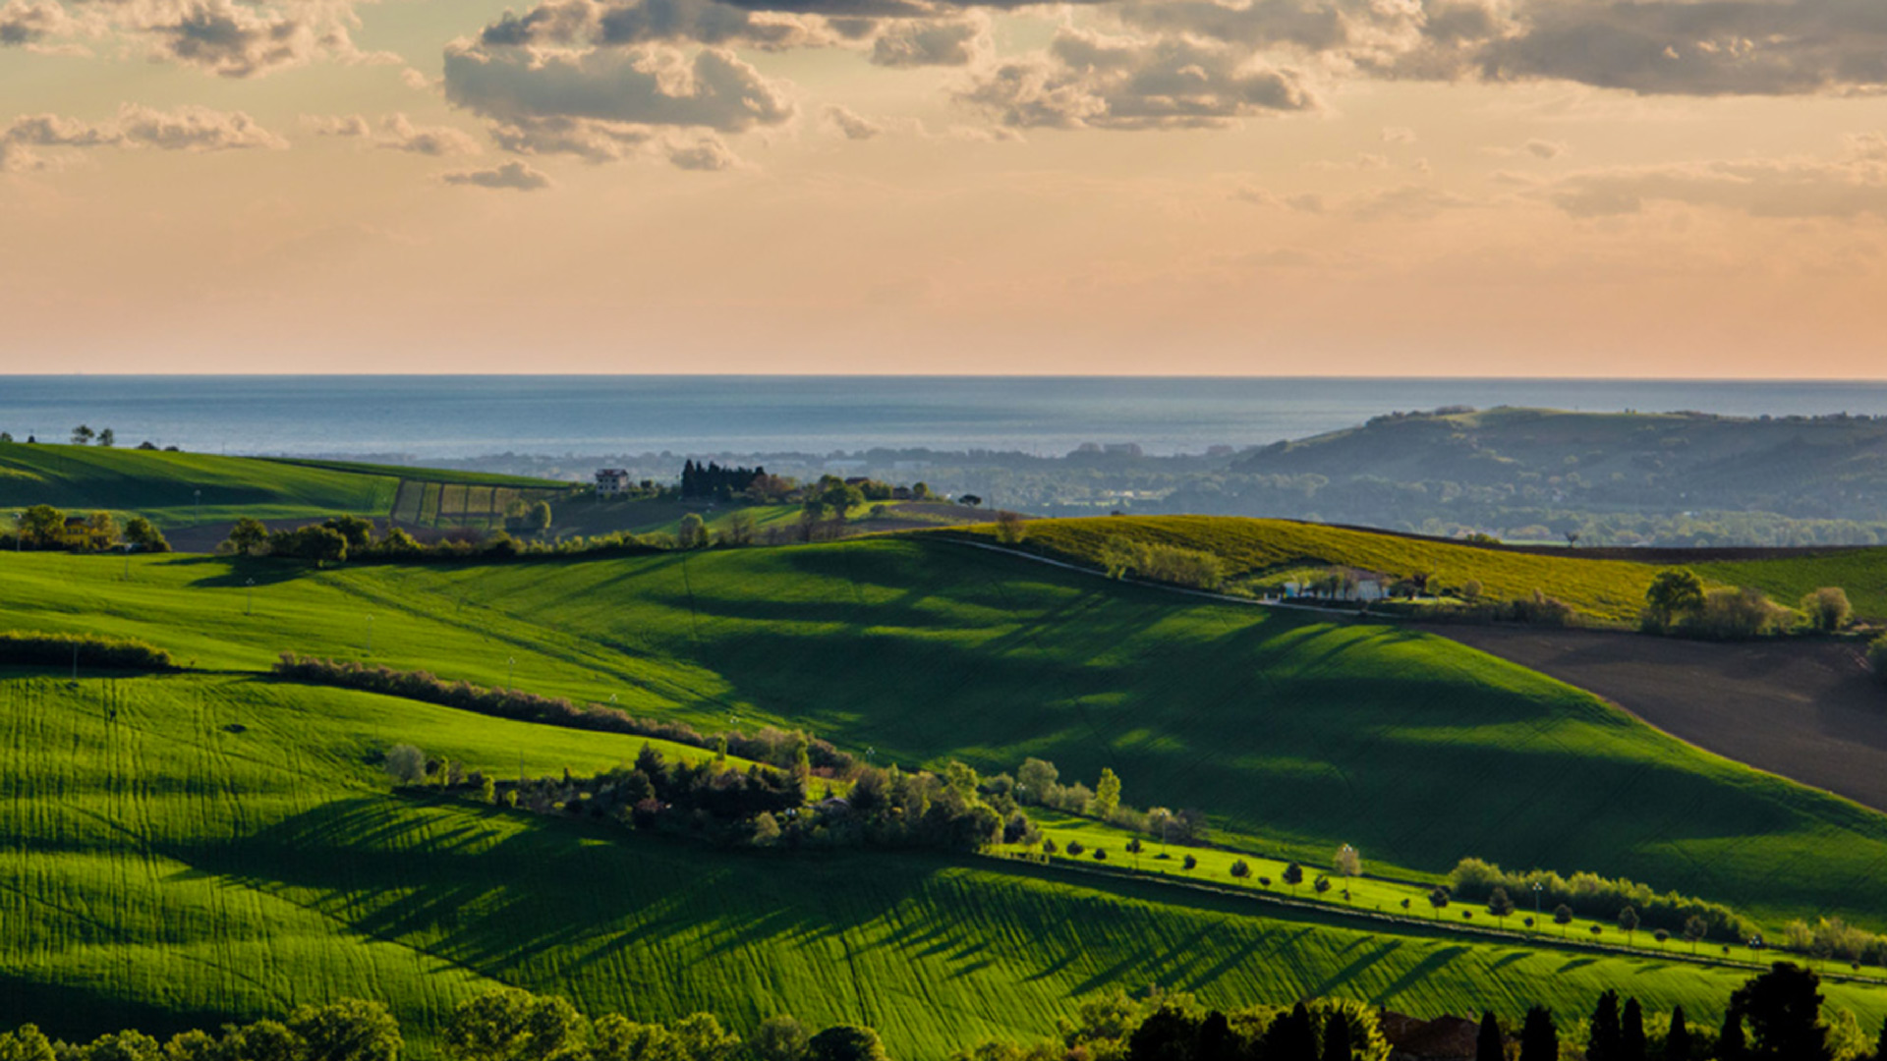

Marche, Terra di Piloti e Motori
L’unica regione italiana nella guida Best in Travel 2020 di Lonely Planet

E’ proprio il territorio la cornice e lo sfondo di questa manifestazione motoristica, l’entroterra marchigiano, ricco di bellezze naturali e artistiche che con le sue curve delinea il percorso degli equipaggi che parteciperanno all’evento; si, hai capito bene, la 1000curve è la prima competizione nella storia che si corre su percorso stradale, per dare vita ad una sfida che valorizza la cultura motoristica e il patrimonio di eccellenze e tradizioni del territorio.

Riportiamo le parole di Andrea Biancani, consigliere regionale e presidente della commissione ambiente della regione marche, che nel 2017 ha promosso la legge per “il sostegno e la valorizzazione della cultura e della tradizione motoristica della Regione Marche” e anche lui sarà tra i partecipanti di “1000curve”. «Questo evento – sostiene Biancani – conferma la naturale attitudine del nostro territorio ad accogliere gli appassionati di motocicletta. La legge
regionale approvata è la prima in Italia di questo genere e fa delle Marche un modello per la promozione del mototurismo, un modo di viaggiare che valorizza il paesaggio, la cultura e l’enogastronomia, rispettando l’ambiente».
Grazie alla legge si è inoltre costituita l’Associazione “Terra Piloti e Motori” che patrocina 1000curve, con il compito di promuovere eventi e iniziative dedicate alla moto.

La moto è donna molto più di quanto si possa pensare!
Claudia B. parla di 1000curve sul blog “Voce del Verbo Partire”

Riportiamo un estratto dall’articolo su 1000curve, scritto da Claudia del noto blog di mototurismo, “Voce del Verbo Partire”: «Il vero valore aggiunto di “1000curve”, è l’apertura a chiunque voglia mettersi in gioco sul territorio. Dimenticate l’immagine dell’evento completamente al maschile: basta con gli stereotipi! La moto è donna molto più di quanto si possa pensare, è una passione da condividere in coppia e anche con le amiche. Altro mito da sfatare è quello della sfida: non si sale in sella né per vincere, né per segnare un tempo. Lo si fa per condividere un’esperienza ed esplorare un territorio spesso poco conosciuto, come l’entroterra marchigiano. Con un occhio di riguardo per la tappa di Camerino, devastata dal terremoto del 2016 che, grazie a questa manifestazione motoristica, si rimette in gioco con un ruolo di primo piano. Perché, come mi è capitato spesso di dire, il turismo può fare tanto per le aree terremotate del centro Italia ».

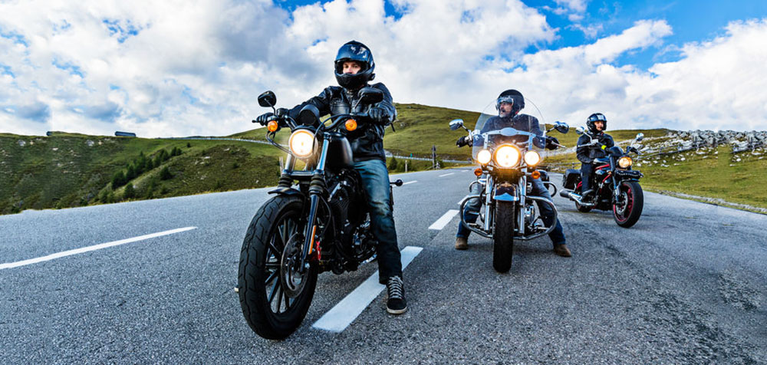

Movimenti coraggiosi
1000 CURVE sceglie Uisp come giudice super partes

I valori di condivisione e partecipazione propri della UISP accompagnano 1000curve garantendo il corretto e leale svolgimento della gara.
UISP accoglie a braccia aperte questa nuova idea di circuito mototuristico 1000curve perché affine a quel concetto originario di libertà che è l’elemento base che muove ogni amante delle due ruote e che è necessario per ricostruire il senso di una collettività, nel rapporto con i beni pubblici, con la strada, la piazza, le periferie.
Soltanto così la parola sport diventa più ricca di significati: lievito di comunità, gioco, divertimento, creatività, cittadinanza attiva, che sempre di più riguarda tutti e tutte, senza alcuna differenza di genere, senza pregiudizi né discriminazioni.
Ben vengano allora progetti come questo 1000 CURVE, in grado di creare coinvolgimento al di là del mezzo utilizzato, dell’esperienza di chi lo guida, di valutare il territorio e le sue bellezze attraverso un percorso in cui l’esasperato agonismo, che caratterizza il tempo in cui stiamo vivendo, non ha alcuna importanza.

RACE FOR ALL BRAVE #notforall
La sfida giusta per chi pensa alla moto come stile di vita

Mai o quasi mai una competizione può coinvolgere chiunque vi partecipi in un gioco competitivo dove l’acceleratore lo regoli tu, con il tuo stile di guida. Farsi tentare dalla frequentazione di cookies invitanti come cantine o birrerie artigianali per godere dell’ospitalità e della gioia di stare assieme o seguire una tabella di marcia che ha come scopo la vittoria è solo una questione personale.

Certo l’ashtag #notforall lo dice chiaro... è comunque una competizione che impegna gli equipaggi in tappe libere ma comunque impegnative. Iscriversi è facile basta digitare 1000curve.com e con poche e semplici operazioni prenoti la partecipazione al mito e diventi protagonista della storia di una competizione che non ha eguali.

Per il programma, il regolamento completo e le prenotazioni, consultate il sito ufficiale di “1000curve”: www.1000curve.com.

